Структура отдела образования
администрации муниципального образования Арсеньевский район

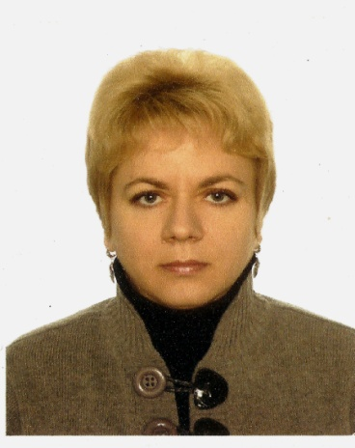 | Начальник отдела образования  Дьячкова Наталья Петровна  +7(48733) 21-1-53
 | Главный инспектор  Гольдварг Светлана Андреевна  +7(48733) 21-0-45
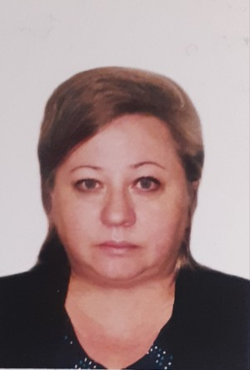 | Главный инспектор  Живакова Наталья Геннадьевна  +7(48733) 21-0-45
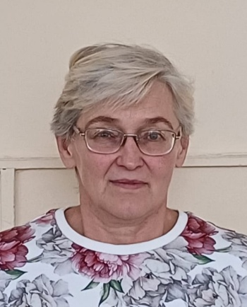 | Главный инспектор  Ларичкина Виктория Викторовна  +7(48733) 21-0-45
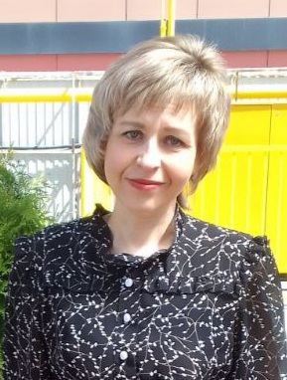 | Главный инспектор  Шароватова Юлия Александровна  +7(48733) 21-0-45

